BEZPIECZNIE W GÓRACH
1.Dzień dobry. Dzisiaj znowu wybierzemy się w wirtualną podróż, ale tym razem w góry. 🌄 No to jedziemy. 😊

Zacznijmy oczywiście od zasad bezpieczeństwa. Jak należy zachowywać się w górach i o czym należy pamiętać, tego dowiecie się z bajki.
https://www.youtube.com/watch?v=wS4SRvkvLio Bezpieczeństwo w górach
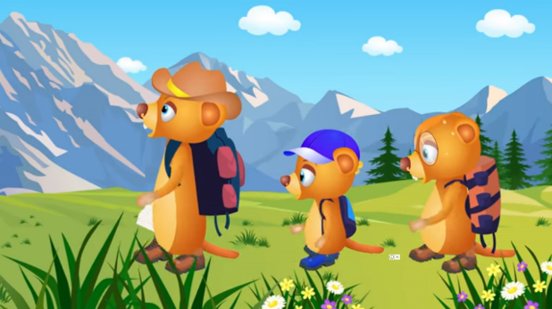
Powtórzmy sobie teraz najważniejsze zasady:
- Przed wędrówką dokładnie zaplanujcie trasę.
- Koniecznie spakujcie jedzenie i picie- najlepiej wodę, kanapki i czekoladę, która doda Wam sił podczas wędrówki.
- Na trasie przyda się Wam latarka, kompas, telefon i apteczka.
- Zapiszcie numer TOPR/GOPR/ 601 100 300 lub 985. Możecie na niego zadzwonić, kiedy się zgubicie lub skręcicie nogę. 😥
- Pamiętajcie o odpowiednim obuwiu i właściwym stroju. Wysoko w górach jest bardzo chłodno, dlatego trzeba mieć zawsze ze sobą ciepłą, nieprzemakalną kurtkę.
- Wychodząc na wędrówkę nie zapomnijcie poinformować kogoś o swojej trasie. Ustalcie godzinę, o której planujecie wrócić i sprawdźcie, jaka będzie pogoda.
- Na wycieczkę w góry wychodzimy wcześnie rano, aby wrócić przed zachodem słońca. 🌞
- Zawsze poruszajcie się po wyznaczonych szlakach, schodząc z nich narażacie się na niebezpieczeństwo. 😧
- Pamiętajcie, aby się nie rozdzielać, czyli razem wchodzicie i razem schodzicie z trasy. 👫
- Nie śmiećmy w górach, swoje śmieci zabieramy ze sobą.

2.Wszystko spakowane, pogoda sprawdzona, więc zakładamy wygodne buty 👞 i możemy wyruszać. 🚶
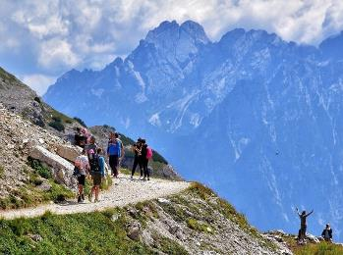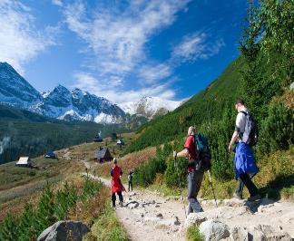
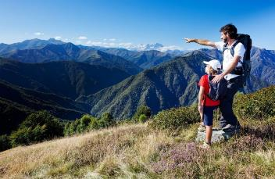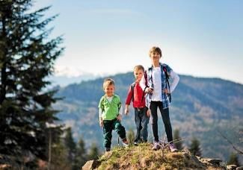
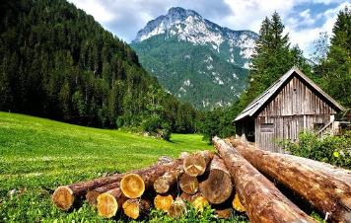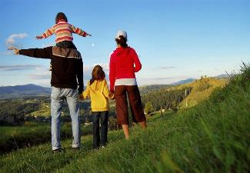
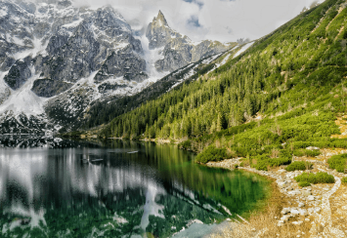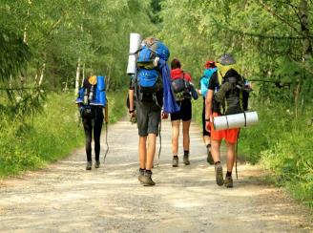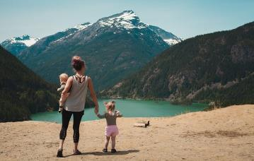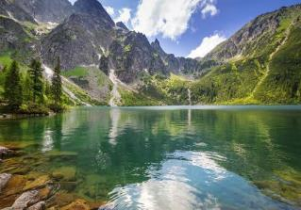

3.W góry oprócz nas wybrał się również Julek ze swoimi przyjaciółmi. Pooglądaj bajkę, a dowiesz się czy równie dobrze jak my przygotował się do tej wyprawy.
https://www.youtube.com/watch?v=yUgabymOAKM Julek Pechulek - W Góry
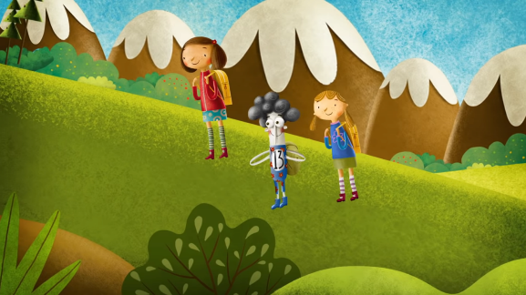

Pooglądajcie jeszcze dla przypomnienia, w jakich sytuacjach dzwonimy po ratunek w górach.
https://www.youtube.com/watch?v=lzXrlZQ7fbw GOPR Na ratunek 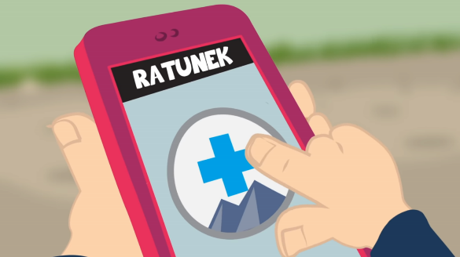

BUZIAKI Ewa Łabenda

